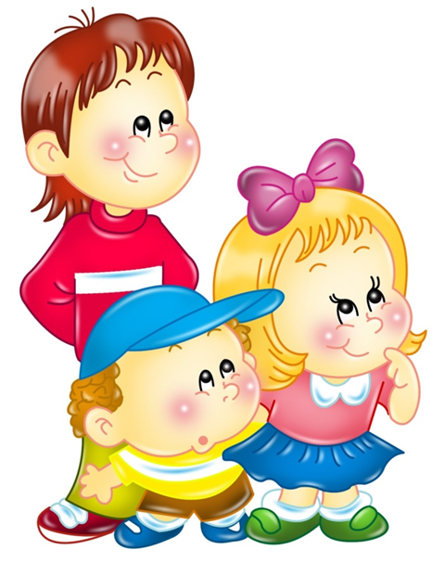
«Детское словотворчество: за и против!»
Словотворчество составляет одну из важнейших особенностей развития речи ребенка. Факты, собранные многими исследователями — лингвистами и психологами, показывают, что первые годы жизни ребенка являются периодом усиленного словотворчества. Некоторые родители не отмечают словотворчества у своих детей, это объясняется, скорее всего, тем, что они недостаточно внимательно относятся к речи своих детей. При этом оказывается, что некоторые "новые" слова наблюдаются в речи почти всех детей. Что же представляет собой эта удивительная способность ребят создавать новые слова? Почему взрослым словотворчество так трудно, а дети радуют, смешат и удивляют нас множеством новых слов?!
Термином «детское словотворчество» специалисты обозначают широко распространенное явление детской речи. Оно приходится на период с 2,5—3 лет дошкольного возраста. Словотворчество состоит в том, что при повседневном общении с взрослыми, сверстниками, при игре, малыши непроизвольно включают в свою речь слова такой структуры, которая не используется в языке окружающих. Это важный этап знакомства ребенка с миром! Вслушивайтесь в речь малыша, наслаждайтесь ею, ведь период этот прекрасен и быстротечен. Чтобы воспринять наш язык, ребенок в своем словотворчестве копирует взрослых. Он направляет все свои усилия на то, чтобы путем аналогий усвоить созданное многими поколениями взрослых языковое богатство, но применяет он эти аналогии с таким мастерством, что нельзя не удивиться силе его сообразительности, внимания и памяти.
Когда ребенку понадобится создать то или иное слово, он употребляет именно тот суффикс, именно то окончание, которые по законам родного языка необходимы для данного оттенка мысли и образа.

Исследователи детской речи выделяют три основных принципа,
лежащих в основе образования новых слов.
- осколки слов: часть какого-нибудь слова используется как
целое слово (прыг – прыжок);
- чужие окончания: к корню одного слова прибавляется
окончание другого (правдун – человек, говорящий правду);
- синтетические слова: одно слово составляется из двух
(банана – банан и ананас).
Ребенок часто присутствует при разговорах взрослых, то и дело слышит такие слова, смысл которых ему непонятен. Часто он пытается осмыслить их сам, не обращаясь за объяснением к старшим, вполне уверенный, что эта задача не представит для него особенных трудностей. Он решает ее «по вдохновению», внезапно, не обладая для этого никакими другими ресурсами, кроме языкового чутья, и не мудрено, что пытаясь самостоятельно добраться до смысла непонятных речений, он вынужден прибегать к самым фантастическим выдумкам.
Это закономерный процесс, без которого ребенок не смог бы «почувствовать» свой родной язык, а, значит, и овладеть им в полной мере. Детское словотворчество свидетельствует о том, что ребенок не просто перенимает и копирует речь взрослых людей, он еще и анализирует их слова, критически оценивает, контролирует. Поэтому не нужно думать, что в усвоении ребенком родного языка действует только память.
Когда дети достигают примерно пятилетнего возраста, их словотворчество начинает угасать. Все реже и реже вы слышите "новые" слова. У ребенка в это время совершается огромная мозговая работа, он требует логики от каждого слова, овладевает обширным арсеналом всех частей слова и великолепно угадывает значение каждой из них. На определенном этапе развития детской речи словотворчество представляет собой закономерное явление и выражает недостаточное овладение разнообразием грамматических форм родного языка; в основе его лежат те же принципы работы мозга, что и в основе прямого усвоения того словесного материала, который мы сознательно даем нашим детям.

